**金剛禅総本山少林寺埼玉第11小教区**

**開祖忌法要の実施について**

令和７年５月１日

金剛禅総本山少林寺

埼玉県教区長　殿

埼玉第11小教区長

松本　駿

日時

　令和７年５月10日（土）午前11時30分から正午まで

場所

　金剛禅総本山少林寺熊谷道院専有道場（埼玉県熊谷市太井2008）

開祖忌法要役員

導師　埼玉第11小教区長　熊谷道院道院長　大導師　大拳士　五段　　松本　駿

司会　埼玉行田道院道院長　中導師　大拳士　六段　　山口　博之

補佐　熊谷道院副道院長　権中導師　大拳士　五段　　田島　智

参列者

　埼玉花園道院道院長　　森下　修治

　熊谷北道院道院長　　菊地　君夫

　埼玉妻沼道院道院長　　吉田　康之

　熊谷西道院道院長　　橋本　敏春

　埼玉羽生道院道院長　　宮路　文男

　行田南道院道院長　　向井　基樹

　その他各道院幹部及び門信徒　約10名

次第

１　開式の辞

２　導師献香

３　教典唱和

４　表白文奉読

５　門信徒献香

６　導師法話

７　奉納演武

　　　演武者　熊谷道院　２級　根岸　侑唯仁

* 単独演武による

８　閉式の辞

実施状況

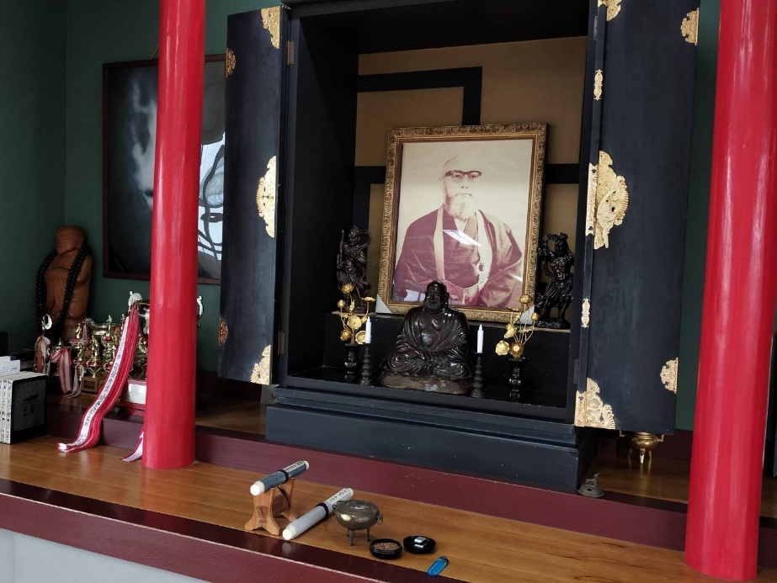

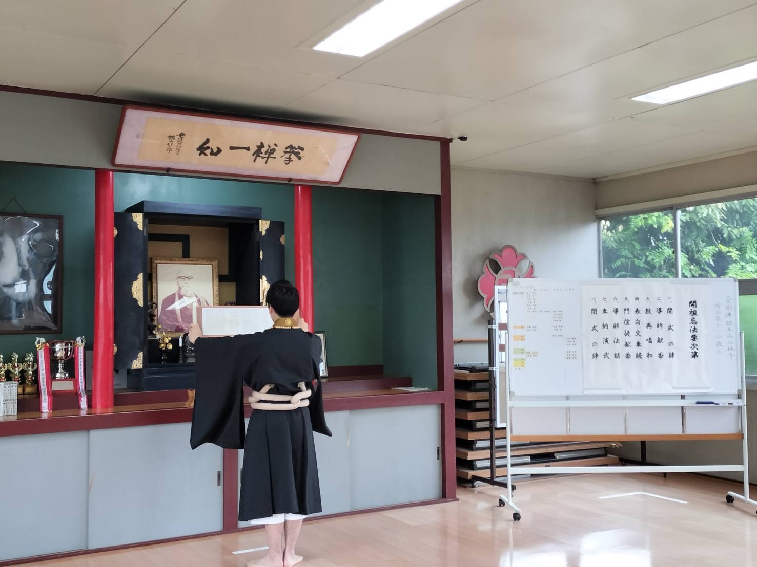

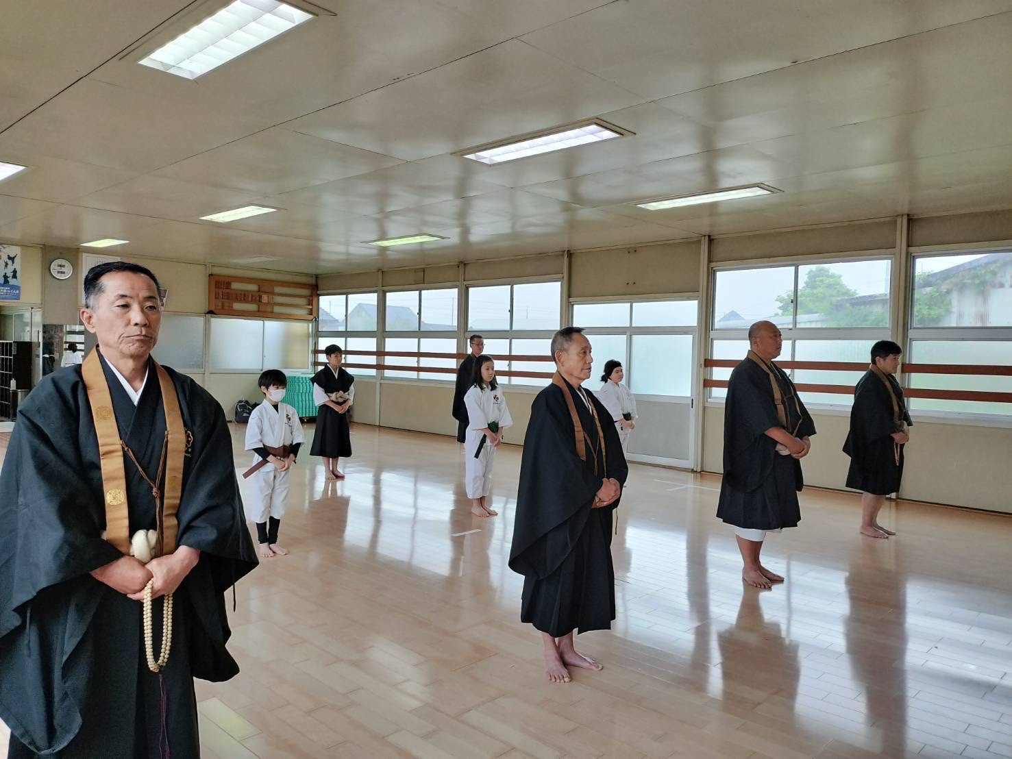

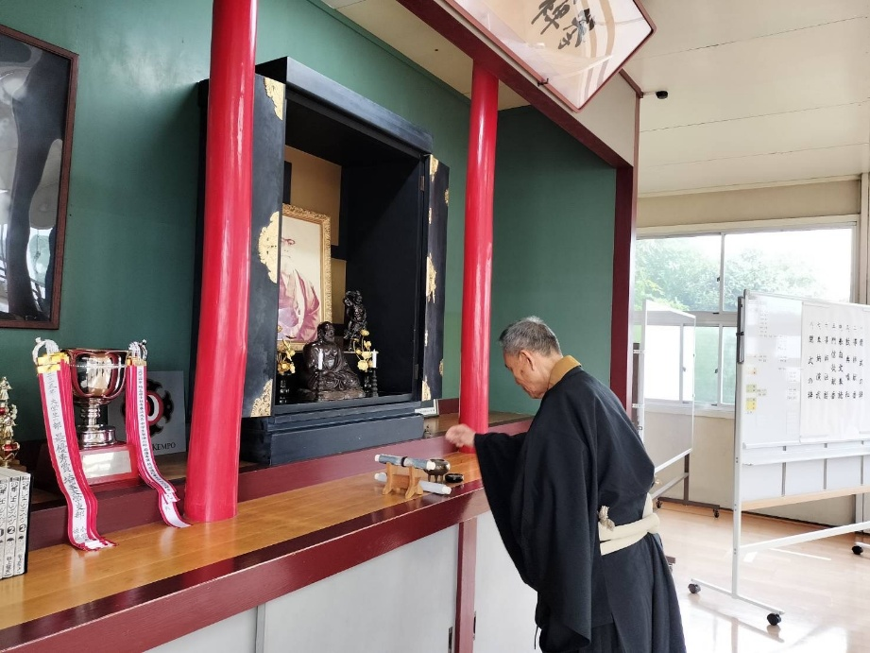

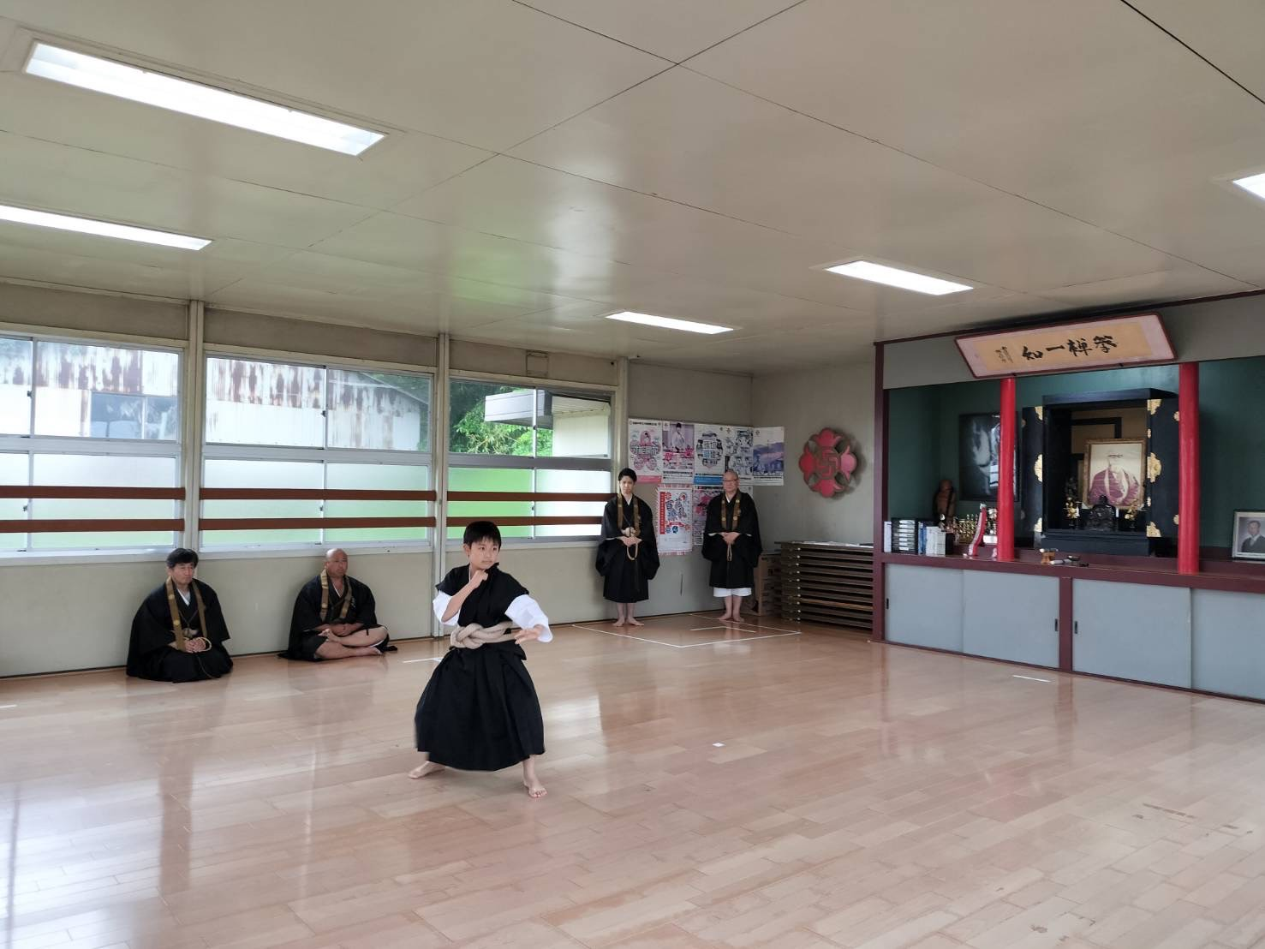

参加者の声

* 各道院単位での開催は、導師、司会者、奉納演武者に加えて参列者を集めるところから始まるのでとても負担だったが、小教区単位の開催では人数の問題はなく、また、道院活動報告の写真としても実施内容を活用できるので、ありがたい。
* 開祖が亡くなって45年が経とうとしているが、開祖の想いや金剛禅の教義を再認識するとてもいい機会になった。
* 僧籍編入している門信徒の中に、「儀式実習」が履修内容に含まれる者もいるため、儀式の実施数が増えることは、とてもありがたい。
* 第11小教区としては、熊谷道院の初代道院長である故大嶋武勝先生の法要を、開祖忌法要と同様のスタイルで実施してもよいのではないだろうか。第11小教区内の道院は熊谷道院の子道院、孫道院であるため、その原点である大嶋武勝先生を偲ぶ機会もつくりたい。